### Usecase quản lý thể loại sản phẩm.

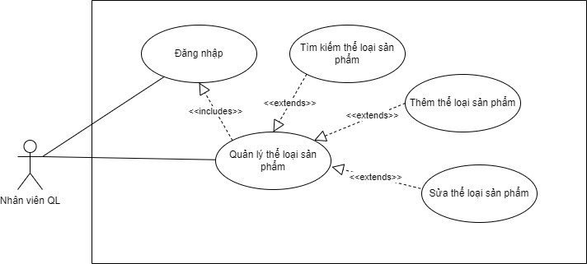

### Đặc tả usecase:

|  |  |
| --- | --- |
| Tên use case | Quản lý thể loại sản phẩm. |
| Tác nhân | Nhân viên quản lý. |
| Tóm tắt | Usecase bắt đầu khi nhân viên quản lý muốn thực hiện các chức năng quản lý thể loại sản phẩm của cửa hàng bao gồm các việc tìm kiếm, thêm, sửa thể loại sản  phẩm. |
| Điều kiện tiên quyết | Nhân viên phải đăng nhập bằng tài khoản có phân  quyền là quản lý. |
| Kết quả | 1. Nếu thành công: Thì dữ liệu được truy xuất hoặc cập nhật trong cơ sở dữ liệu. 2. Nếu thất bại: Thông báo lỗi. |
| Kịch bản chính | 1. Nhân viên quản lý chọn chức năng quản lý thể loại sản phẩm. 2. Hệ thống hiển thị danh sách thể loại sản phẩm và các chức năng cho nhân viên quản lý lựa chọn:    1. Tìm kiếm thể loại sản phẩm.    2. Thêm thể loại sản phẩm. |

|  |  |
| --- | --- |
|  | c.Sửa thể loại sản phẩm.  a) Tìm kiếm thể loại sản phẩm:   * Nhân viên quản lý nhập thông tin của thể loại sản phẩm cần tìm. * Nhấn nút tìm kiếm trên giao diện. * Hệ thống hiển thị thông tin đầy đủ của thể loại sản phẩm tìm được.   b) Thêm thể loại sản phẩm:   * Hệ thống hiển thị form nhập thông tin thể loại sản phẩm. * Nhân viên quản lý nhập thông tin thể loại sản phẩm mới và nhấn chọn nút thêm trên giao diện. * Hệ thống kiểm tra tính hợp lệ của thể loại sản phẩm mới. * Nếu hợp lệ thì hệ thống sẽ hiển thị thông báo xác nhận có chắc chắn muốn thêm thể loại sản phẩm mới này vào cơ sở dữ liệu hay không? * Nếu có thì hệ thống sẽ lưu thể loại sản phẩm mới vào cơ sở dữ liệu. * Hiển thị thông báo thêm thành công và hiển thị thông tin của thể loại sản phẩm mới ra màn hình.   c) Sửa thể loại sản phẩm:   * Nhân viên quản lý chọn thể loại sản phẩm cần sửa. * Hệ thống hiển thị thông tin thể loại sản phẩm đã chọn lên màn hình. * Nhân viên quản lý tiến hành thay đổi thông tin của thể loại sản phẩm. * Nhấn nút sửa trên giao diện. * Hệ thống kiểm tra tính hợp lệ của thể loại sản phẩm vừa chỉnh sửa. |

|  |  |
| --- | --- |
|  | * Nếu hợp lệ thì thì hệ thống sẽ hiển thị thông báo xác nhận có chắc chắn muốn sửa thể loại sản phẩm này trong cơ sở dữ liệu hay không? * Nếu có thì hệ thống sẽ lưu vào cơ sở dữ liệu. * Thông báo sửa thành công và hiển thị thông tin thể loại sản phẩm vừa sửa lên màn hình. |
| Kịch bản phụ | - Trong luồng sự kiện chính ở chức năng thêm, sửa nếu:  + Thông tin thể loại sản phẩm nhập vào không hợp lệ, hệ thống sẽ báo lỗi cụ thể và không lưu.  + Nhân viên quản lý không chọn xác nhận lưu thay đổi thì hệ  thống sẽ không lưu vào cơ sở dữ liệu. |